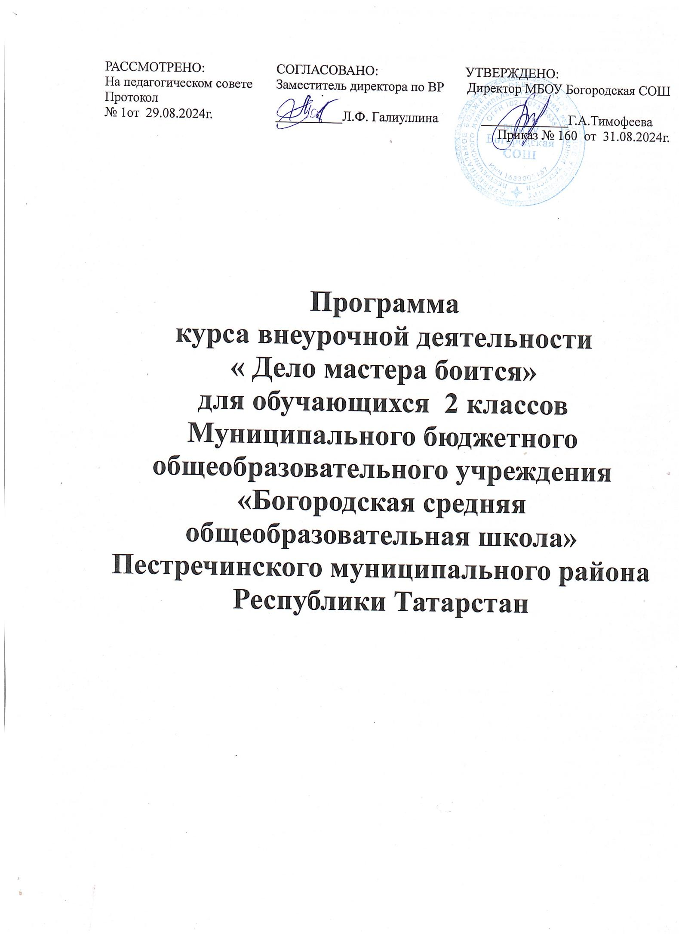

Оглавление

1) Планируемые результаты внеурочной деятельности.
2) Содержание внеурочной деятельности с указанием форм ее организации и видов деятельности.
3) Тематическое планирование.
4) Учебно-методическое обеспечение

Рабочая программа внеурочной деятельности «Дело мастера боится»предназначена для обучающихся 2 класса и разработана на основании следующих документов:
- Федеральный закон «Об образовании в Российской федерации»
- Федеральный государственный образовательный стандарт начального общего образования.
- Примерная основная образовательная программа НОО
- Программа внеурочной деятельности МОБУ «НСОШ№4»
- Положение о внеурочной деятельности МОБУ «НСОШ №4»

Рабочая программа учебного курса внеурочной деятельности «Дело мастера боится» соответствует общеинтеллектуальному направлению внеурочной деятельности обучающихся
- Планируемые результаты внеурочной деятельности
Изучение учебного курса внеурочной деятельности «Дело мастера боится»» способствует достижению обучающимися личностных, метапредметных и предметных результатов освоения основной образовательной программы основного общего образования МБОУ Богородская СОШ
Личностные результаты освоения программы:
  - Метапредметные результаты освоения программы:
Межпредметные понятия
- вычленять главное, отвлекаясь от несущественного;
- переключаться от одной умственной операции к другой, особенно в творческой работе;
- творчески мыслить;
- рационально организовывать свою работу;
- иметь навыки диалогического общения

Регулятивные УУД:
- определять и формулировать цель деятельности с помощью руководителя кружка
- с помощью руководителя кружка объяснять выбор наиболее подходящих для выполнения задания материалов и инструментов;
- учиться готовить рабочее место и выполнять практическую работу по предложенному плану с опорой на образцы, выполнять контроль точности разметки деталей
Средством для формирования этих действий служит технология продуктивной художественно-творческой деятельности.
- учиться совместно с учителем и другими учениками давать эмоциональную оценку деятельности кружковцев на занятии
Познавательные УУД:
- ориентироваться в своей системе знаний: отличать новое от уже известного
- делать предварительный отбор источников информации: ориентироваться в журналах, книгах (на развороте, в оглавлении,);
- добывать новые знания: находитьответы на вопросы, используя свой жизненный опыт и информацию, полученную на занятиях
- перерабатывать полученную информацию: сравнивать и группировать предметы и их образы;
- преобразовывать информацию из одной формы в другую – изделия, художественные образы.
Результатом формирования этих действий является умение чувствовать мир, искусство.
Коммуникативные УУД:
- донести свою позицию до других: оформлять свою мысль в рисунках, доступных для изготовления изделиях;
- слушать и понимать речь других.
Средством формирования этих действий служит технология продуктивной художественно-творческой деятельности. Совместно договариваться о правилах общения и поведения внутри группы и следовать им.

  - Предметные результаты освоения программы:

Предметными результатами является формирование следующих знаний и умений.
Иметь представление обэстетических понятиях:эстетический идеал, эстетический вкус, мера, тождество, гармония, соотношение, часть и целое, сцена.
По художественно-творческой изобразительной деятельности:
знать особенности материалов (изобразительных и графических), используемых учащимися в своей деятельности, и их возможности для создания образа;линия, мазок, пятно, цвет, симметрия, рисунок, узор, орнамент, плоскостное и объёмное изображение, рельеф, мозаика.
По трудовой(технико-технологической) деятельности:
знать
- виды материалов (различные виды пряжи: хлопчатобумажная, вискозная, синтетическая), их свойства и названия;
- Правила поведения, ТБ
- Основные приемы вязания крючком, технику вязания.
- Основные способы вывязывания петель.
- Способы вязания по кругу
- Правила сборки и оформления изделий
- конструкции однодетальные и многодетальные, неподвижное соединение деталей;
- технологическую последовательность изготовления несложных изделий: разметка, резание, сборка, отделка;
- способы соединения с помощью крючка, игл для трикотажных швов.
- виды крючков и правила выбора крючков в зависимости от толщины нити
уметь
организовывать рабочее место и поддерживать порядок на нём во время работы, правильно работать ручными инструментами; соблюдать правила поведения на занятии, правила ТБ при работе с крючком и ножницами, швейными иглами, булавками, электрическим утюгом; ППБ.
- с помощью руководителя кружка анализировать, планировать предстоящую практическую работу, осуществлять контроль качества результатов собственной практической деятельности;
- самостоятельно определять количество деталей в конструкции изготавливаемых изделий
- реализовывать творческий замысел в контексте (связи) художественно-творческой и трудовой деятельности.
- Правильно пользоваться вязальными крючками, швейными иглами, булавками, подбирать соответствующие №№ крючков и ниток.
- Четко выполнять основные приемы: начальная петля, воздушная петля, петли для подъема, полупетля, столбик без накида, полустолбик, столбик с 1,2,3 и более накидами, рельефные столбики, рогатки из 2 столбиков с накидом, веер из нескольких столбиков с накидом, 2,3 и более столбиков с накидом из одной вершины, пышный столбик, пико, вытянутая петля. Закреплять вязание, убавлять и прибавлять петли.
- Вязать по кругу и по спирали плоские и объемные изделия.
Снимать и записывать мерки.
- Правильно определять плотность по горизонтали и вертикали; рассчитывать количество петель и рядов для вязания деталей изделий.
Соединять детали трикотажных изделий с помощью швов «за иголку», «тамбурный».
Вязать игрушки, элементы растительного орнамента.
- Выполнять заключительную сборку и отделку готовых изделий.
Ухаживать за трикотажными изделиями и хранить их согласно правилам.

2.Содержание внеурочной деятельности с указанием форм ее организации и видов деятельности
№ п/п | Содержаниеразделов | Форма | Видыдеятельности
2 класс
1 | Вводное занятие. Знакомство с работой творческой студии «Дело мастера боится» | Этическая беседа  Викторина | Проблемно-ценностное общение.  Познавательная.
Виды петель и вязок
2 | «Крючок – простачок». Мифы и реальность о нитках и крючках. Воздушная петля. Основные приемы вязания крючком. | Виртуальная экскурсия | Трудовая. Художественная
3 | Упражнения вязания столбиков и воздушных петель. | Практическое. Самостоятельная работа | Трудовая. Художественная
Вязание несложных по конструкции изделий
4 | Вязание узорного полотна. | Практическое. Самостоятельная работа | Трудовая. Художественная
5 | Прихватка | Практическое. Самостоятельная работа | Трудовая. Художественная
6 | Сумочка | Практическое. Самостоятельная работа | Трудовая. Художественная
7 | Салфетки | Практическое. Самостоятельная работа | Трудовая. Художественная
8 | Итоговое занятие. Выставка творческих работ. | КТД (коллективно-творческое дело). Организация выставки | Познавательная; Социальное творчество (социально преобразующая добровольческая деятельность)  Трудовая
3 класс
1 | Вводное занятие. Знакомство с работой творческой студии «Дело мастера боится» 2-го года занятий. Посещение выставки вязаных изделий | Посещение выставки | Проблемно-ценностное общение.  Познавательная.
Виды петель и вязок
2 | Виды петель. Длинные петли «Мех». | Практическое. Самостоятельная работа | Трудовая. Художественная
Вязаные игрушки
3 | Игрушка «Гриб» | Практическое. Самостоятельная работа | Трудовая. Художественная
4 | Игрушка «Мышь» | Практическое. Самостоятельная работа | Трудовая. Художественная
5 | Игрушка «Лягушка» | Практическое. Самостоятельная работа | Трудовая. Художественная
6 | Игрушка «Цыпленок» | Практическое. Самостоятельная работа | Трудовая. Художественная
7 | Игрушка «Корзина» | Практическое. Самостоятельная работа | Трудовая. Художественная
8 | Шкатулка «Белочка» | Практическое. Самостоятельная работа | Трудовая. Художественная
9 | Игрушка «Черепаха» | Практическое. Самостоятельная работа | Трудовая. Художественная
10 | Итоговое занятие. Выставка изделий. | КТД (коллективно-творческое дело). Организация выставки | Познавательная; Социальное творчество (социально преобразующая добровольческая деятельность)  Трудовая

IV. Содержание программы.
2 класс
ТЕМА 1
Вводное занятие
Теоретические сведения. Задачи кружка Режим работы. План занятий. Демонстрация изделий. История развития художественного вязания. Организация рабочего места. Инструменты и материалы, необходимые для работы. Правила ТБ при работе с вязальными крючками, ножницами, швейными иглами, электрическим утюгом. Правила поведения на занятиях. Демонстрация изделий. Начальная диагностика.
ТЕМА 2
Основные приемы вязания крючком.
Теоретические сведения. Происхождение и свойства ниток, применяемых для вязания. Виды волокон (натуральные и химические). Качества и свойства изделия в зависимости от качества ниток и от плотности вязаного полотна. Свойства трикотажного полотна.
Практическая работа. Определение состава ниток органолептическим путём и по цвету пламени. Ассортимент крючков и нитей. Правильное положение рук при работе. Освоение приемов вязания.
ТЕМА 3
Упражнения вязания столбиков и воздушных петель.
Теоретические сведения. Положение рук во время работы. Основные приемы вязания: начальная петля, воздушная петля, петли для подъёма, полупетля, столбик без накида, полустолбик, столбик с накидом.
Практическая работа. Отработка приемов вязания: начальная петля, воздушная петля, петли для подъёма, полупетля, столбик без накида, полустолбик, столбик с накидом. Вязание образцов. Запись схем. Условные обозначения.Изобретательные цепочки. Картины из цепочек.
ТЕМА 4
Вязание узорного полотна.
Теоретические сведения. Зарисовка условных обозначений основных приемов вязания: воздушных петель и столбиков. Понятие о рапорте.
Практическая работа. Вывязывание образца по схеме. Расчет петель для определения размера изделия. Изменение фактуры вязаного полотна. Способы вязания. Правила вязания круга, квадрата, пятигранника. Вязание трех образцов столбиками без накида: образцов круга, квадрата, пятигранника.
ТЕМА 5
Прихватка.
Теоретические сведения. Понятие о цвете. Свойства цвета: тон (светосила), цветовой оттенок, насыщенность. Теплые и холодные цвета Цветовой спектр. Основные и дополнительные цвета. Символическое значение цвета. Зарисовка схемы для выполнения прихватки
Практическая работа.. Определение наиболее удачных цветовых сочетаний. Вязание и оформление прихватки.
ТЕМА 6
Сумочка.
Теоретические сведения. Изменение фактуры вязаного полотна в зависимости от изменения способа вывязывания одних и тех же элементов. Выбор и зарисовка схем узоров. Анализ схемы
Практическая работа. Построение чертежа для сумочки. Вязание сумочки по схеме, сборка и оформление изделия.
ТЕМА 7
Салфетки
Теоретические сведения. Крючки и нитки для вязания салфеток. Плотные и ажурные салфетки. Различные формы салфеток: круглая, овальная, квадратная, прямоугольная. Работа с литературой. Анализ моделей. Зарисовка схем для выполнения салфетки. Понятия «раппорт», «петли симметрии». Правила вязания. Способы ВТО готовых изделий: накрахмаливание, пропитывание сахарным сиропом.
Практическая работа. Расчет количества петель, кратного раппорту обвязки. Вязание и оформление салфеток
ТЕМА 8
ИТОГОВОЕ ЗАНЯТИЕ. Выставка творческих работ
Организация выставки лучших работ воспитанников. Обсуждение результатов выставки, подведение итогов, награждение.
3 класс
ТЕМА 1
Вводное занятие
Теоретические сведения. Задачи кружка Режим работы. План занятий. Демонстрация изделий. Организация рабочего места. Инструменты и материалы, необходимые для работы. Правила ТБ при работе с вязальными крючками, ножницами, швейными иглами, электрическим утюгом. Правила поведения на занятиях. Демонстрация изделий. Диагностика.
ТЕМА 2
Виды петель. Длинные петли «Мех».
Теоретические сведения. Качества и свойства изделия в зависимости от качества ниток и от плотности вязаного полотна. Свойства трикотажного полотна. Виды петель.
Практическая работа. Определение состава ниток органолептическим путём и по цвету пламени. Знакомство с «новым» видом петель,освоение приемов вязания.
ТЕМА 3
Игрушка «Гриб»
Теоретические сведения. Положение рук во время работы. Основные приемы вязания: начальная петля, воздушная петля, петли для подъёма, полупетля, столбик без накида, полустолбик, столбик с накидом.
Практическая работа. Отработка приемов вязания: начальная петля, воздушная петля, петли для подъёма, полупетля, столбик без накида, полустолбик, столбик с накидом.. Запись схем. Условные обозначения. Изготовление игрушки «Гриб»
ТЕМА 4
Игрушка «Мышь»
Теоретические сведения. Зарисовка условных обозначений основных приемов вязания: воздушных петель и столбиков. Выкройка.
Практическая работа. Вывязывание образца по схеме. Расчет петель для определения размера изделия. Работа с литературой. Подбор материала, схем.
ТЕМА 5
Игрушка «Лягушка»
Теоретические сведения. Свойства цвета: тон (светосила), цветовой оттенок, насыщенность. Символическое значение цвета. Зарисовка схемы для выполнения игрушки. Оформление игрушки: применение бросового материала, пуговиц.
Практическая работа.. Определение наиболее удачных цветовых сочетаний. Вязание и оформление игрушки «лягушка». Применение различных материалов для отделки.
ТЕМА 6
Игрушка «Цыпленок»
Теоретические сведения. Изменение фактуры вязаного полотна в зависимости от изменения способа вывязывания одних и тех же элементов. Выбор и зарисовка схем узоров. Анализ схемы
Практическая работа. Построение чертежа для игрушки. Вязание «цыпленка» по схеме, сборка и оформление изделия. Использование бросового материала при оформлении готового изделия.
ТЕМА 7
Игрушка «Корзина»
Теоретические сведения. Крючки и нитки для вязания игрушек.. Плотные и ажурные вязки. Работа с литературой. Анализ моделей. Зарисовка схем для выполнения игрушки. Понятия «раппорт», «петли симметрии». Правила вязания. Способы ВТО готовых изделий: накрахмаливание, пропитывание сахарным сиропом.
Практическая работа. Расчет количества петель, кратного раппорту обвязки. Вязание и оформление игрушки «корзинка»
ТЕМА8
Шкатулка «Белочка»
Теоретические сведения. Крючки и нитки для изготовления шкатулок.. Различные формы шкатулок: Работа с литературой. Анализ моделей. Зарисовка схем для выполнения работы. Понятия «раппорт», «петли симметрии». Правила вязания. Способы ВТО готовых изделий: накрахмаливание, пропитывание сахарным сиропом.
Практическая работа. Расчет количества петель, кратного раппорту обвязки. Вязание и оформление шкатулки.
ТЕМА 9
Игрушка «Черепаха»
Теоретические сведения. Крючки и нитки для изготовления игрушек. Работа с литературой. Анализ моделей. Зарисовка схем для выполнения работы. Понятия «раппорт», «петли симметрии». Правила вязания.
Практическая работа. Расчет количества петель, кратного раппорту обвязки. Вязание и оформление игрушки, используя различные виды бросового материала.
ТЕМА 10
ИТОГОВОЕ ЗАНЯТИЕ. Выставка изделий.
Организация выставки лучших работ воспитанников. Обсуждение результатов выставки, подведение итогов, награждение.

3. Тематическое планирование
2 класс
№ | тема | Кол-во часов |  |  | Дата проведения
№ | тема | Теория | Практика | Всего | План | Факт
1 | Вводное занятие. Знакомство с работой кружка «Волшебный клубочек» | 1 |  | 1
Виды петель и вязок
2 | «Крючок – простачок». Мифы и реальность о нитках и крючках. Воздушная петля. Основные приемы вязания крючком. | 1 | 2 | 3
3 | Упражнения вязания столбиков и воздушных петель. | 1 | 3 | 4
Вязание несложных по конструкции изделий
4 | Вязание узорного полотна. | 1 | 3 | 4
5 | Прихватка. | 1 | 5 | 6
6 | Сумочка. | 1 | 9 | 10
7 | Салфетки | 1 | 4 | 5
8 | Итоговое занятие. Выставка творческих работ. |  | 1 | 1
 | Итого | 7 | 27 | 34
3 класс
№ | тема | Кол-во часов |  |  | Дата проведения
№ | тема | Теория | Практика | Всего | План | Факт
1 | Вводное занятие. Знакомство с работой кружка «Волшебный клубочек» 2-го года занятий. Посещение выставки вязаных изделий | 1 | 1 | 2
Виды петель и вязок
2 | Виды петель. Длинные петли «Мех». | 1 | 2 | 3
Вязаные игрушки
3 | Игрушка «Гриб» | 1 | 3 | 4
4 | Игрушка «Мышь» | 1 | 3 | 4
5 | Игрушка «Лягушка» | 1 | 3 | 4
6 | Игрушка «Цыпленок» | 1 | 3 | 4
7 | Игрушка «Корзина» | 1 | 3 | 4
8 | Шкатулка «Белочка» | 1 | 3 | 4
9 | Игрушка «Черепаха» | 1 | 3 | 4
10 10 | Итоговое занятие. Выставка изделий. |  | 1 | 1
 | Итого | 9 | 25 | 34

4.Учебно– методическое обеспечение
Список литературы (для ученика)
1. Журналы по вязанию «Веселые петельки»
2. 50 вязанных пинеток и носочков. З. Меллор. И:.Ниола – 21 век. 2006
3.«Приключения иголочки и ниточки» Чижик:феникс, серия:Мир вашего ребенка:2004
4. Мосякин В.Н. ИCамоучитель вязания крючком. : Книжный клуб "Клуб семейного досуга".2006
5.Оригинальные куклы А. ЗайцеваМ.: Эксмо, 2009

Список литературы (для учителя)
- Программа для внешкольных учреждений и общеобразовательных школ. Авт. Воронаева Н.В., Гришин В.К. и др. - М.: «Просвещение»,2008).
- Вязание крючком. Коллекция узоров. Рипол классик. 2007.
- Жанна Граф. Вязаная летняя мода. Ниола – Пресс. 2007.
- Журнал «Валя – Валентина», 2006 – 2008.
- Журнал «Вяжем сами», 2008.
- Журнал «Вязание: модно и просто», 2007 – 2008.
- Максимова М. В. Быстрый крючок. ЗАО «ЭКСМО». 1999.
- Рукоделие. Санкт – Петербург «ДИАМАНТ».1996.
- Рукоделие. М., 1993г., «Большая Российская энциклопедия».
- Магия кружев, Н.П.Белая, Минск, «Полымя», 2001.
- Вязание.,А.Краузе, Ташкент, «Шарк», 1993.
- Вязание крючком., Справочник., D,AGOSTINI, 2007.
- Мак-ТагФиона Вязаные игрушки. - Москва, 2004
- Ерёменко Т.И. Кружок вязания крючком.- Москва,1984

